Drage naše „Pčelice“ i roditelji!
Nadamo se da ste nam svi dobro i da uspijevate ovo izazovno vrijeme kratiti igrom i veseljem.
Kako bi i dalje poticali zajedništvo i zajedničko druženje, pripremile smo vam nekoliko prijedloga aktivnosti. Nadamo se da će vam biti zanimljive i zabavne.
Ako želite, fotografije radova slobodno nam pošaljite na mail adrese: zvaljavec@gmail.com i ivana.lh@gmail.com
Sve vas lijepo pozdravljamo i veselimo se vašim radovima!
Vaše odgojiteljice, Željka i Ivana
Igrokaz
„Jaje i Pisanica“ – Sanja Kireta
OBIČNO JAJE:
Tko si ti? Sličiš na jaje...
al' tko ti tako lijepe boje daje?
PISANICA:
Uz moje šarene boje,
koje divno mi stoje,
od danas se zovem pisanica,
a obojala me djevojčica Janica.
OBIČNO JAJE:
Jako mi se tvoj izgled sviđa!
U kokošinjcu nikad se takvo jaje ne viđa.
PISANICA:
Ooo, pisanicu ne snesu ni koke, ni guske, ni patke, ni pure...
već prije Uskrsa djeca do gnijezda dojure.
I mene su izvadili iz gnijezda od trave!
I gle što od mene naprave! Čarobnicu pisanicu!
OBIČNO JAJE:
I ja bih željela postati čarobnica-pisanica... Ali, kako?
PISANICA:
Vrlo lako!
Ja ću ti moći
u tvojoj želji pomoći!
(Pisanica glasno doziva)
Ako želite svi, baš svi znati
i ovo jaje želi pisanica postati!!!
(Iza paravana se pojavljuje ljudska ruka koja odvodi neobojeno jaje iza paravana. Tamo, bojanjem i ukrašavanjem i obično jaje postaje pisanica. Već prije obojena pisanica doziva svoju prijateljicu.)
PISANICA:
Hej, jaje,
kako ti je tamo?
Što ti rade,
nisi valjda samo?
Reci nam da i mi
znamo!
(Iza paravana čuje se glas jajeta koje je otišlo na bojanje.)

OBIČNO JAJE:
Brrr...
Hladne boje i hladne vode
baš mi ne gode!
Ali, iako mi je pomalo zima,
moja ih ljuska dobro prima!
PISANICA:
Taj problem o hladnoći zaboravi,
jer kad se tople boje na te stavi,
vidjet ćeš, postat ćeš krasotica
-pisanica ljepotica!
(Pojavljuje novoobojena pisanica.)
NOVOOBOJENA PISANICA:
A sada?
Kako ti se moja boja dopada?
PISANICA:
Stvar je
posve jasna!
I ti si postalo pisanica krasna!
OBJE PISANICE:
A sad za Uskrs
i tvoje,
i moje,
nek' zaplešu radosno
šarene boje!
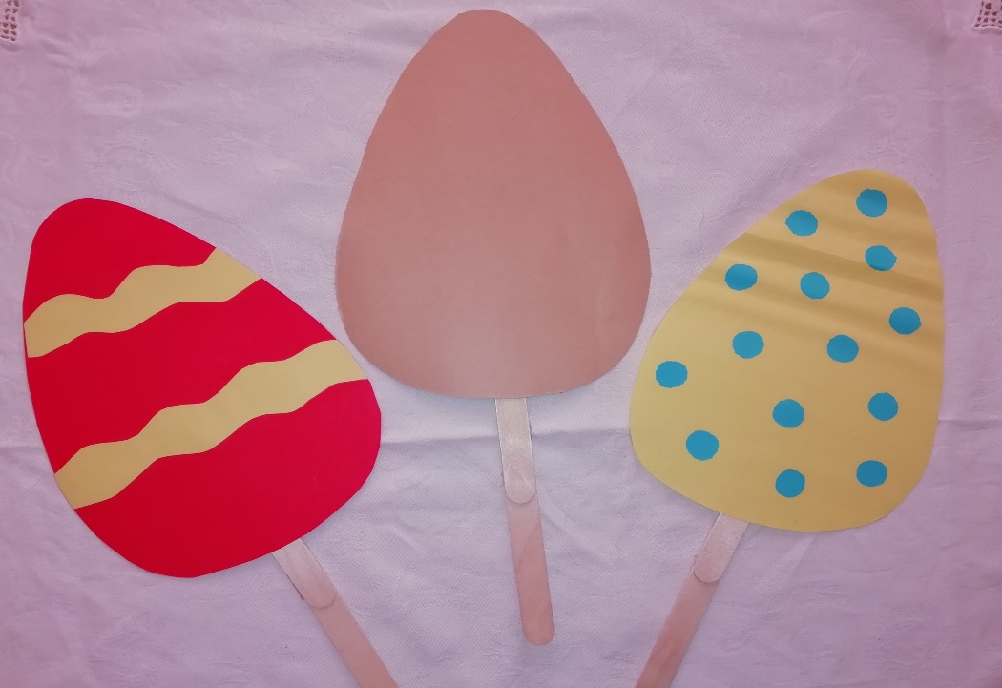
Štapne lutkice možete izraditi od kolaža te drvenih špatula ili bojica
- Likovno – stvaralačke aktivnosti

- Čestitke
Potrebni materijal:
- Škare
- Kolaž papir
- Ljepilo
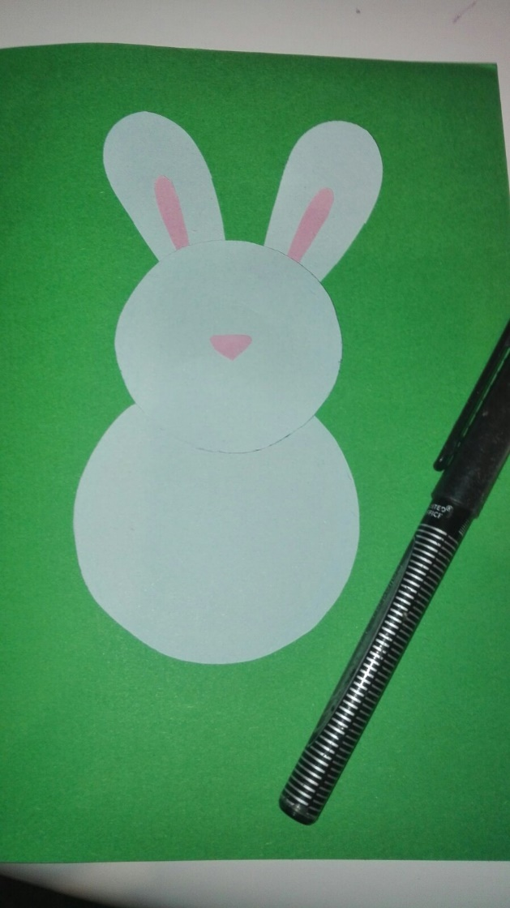
- Ukrasne trakice i ukrasi po želji
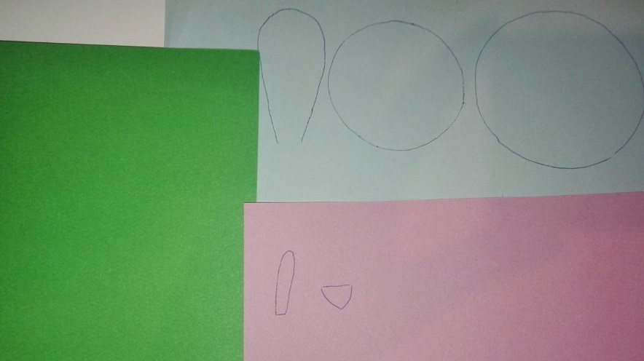
Zečić

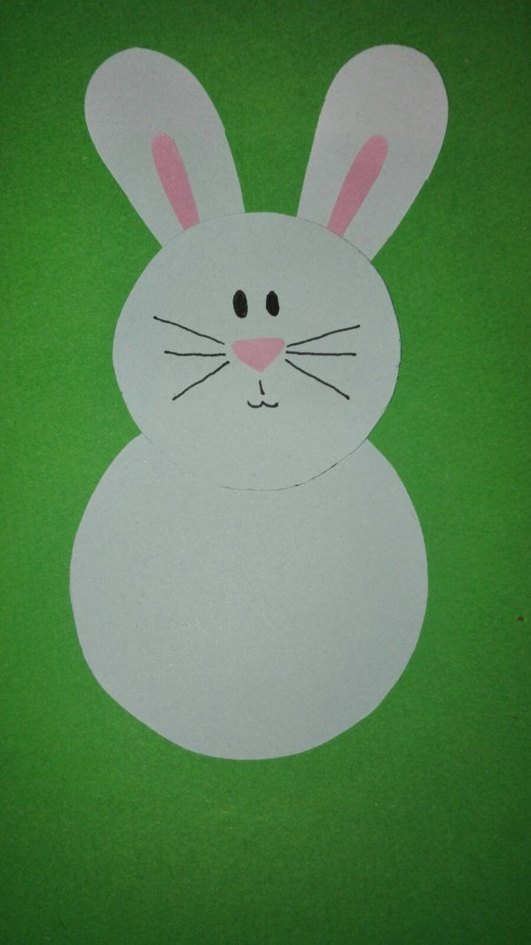

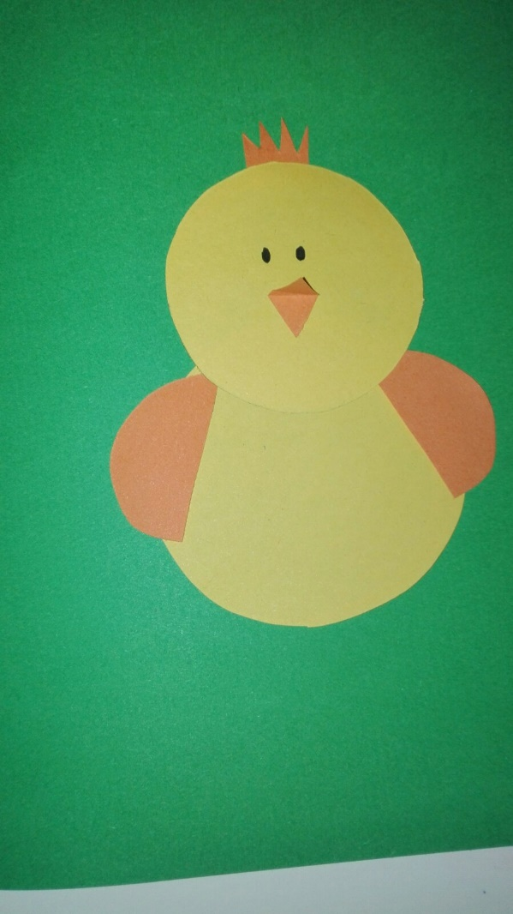
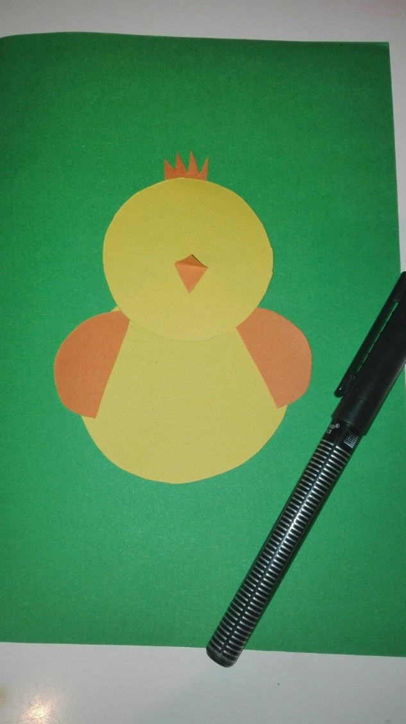
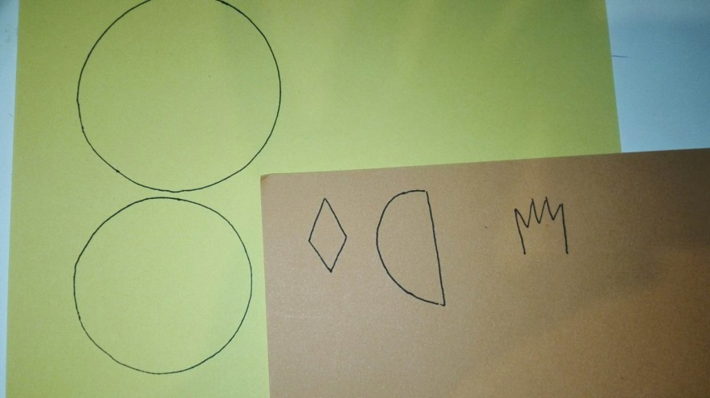
Pile

- Pisanica
Potrebni materijal:
- Škare
- Kolaž papir
- Ljepilo
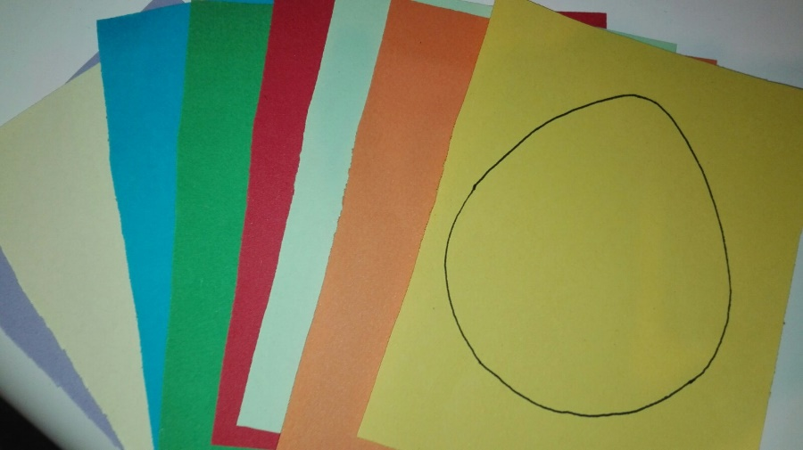

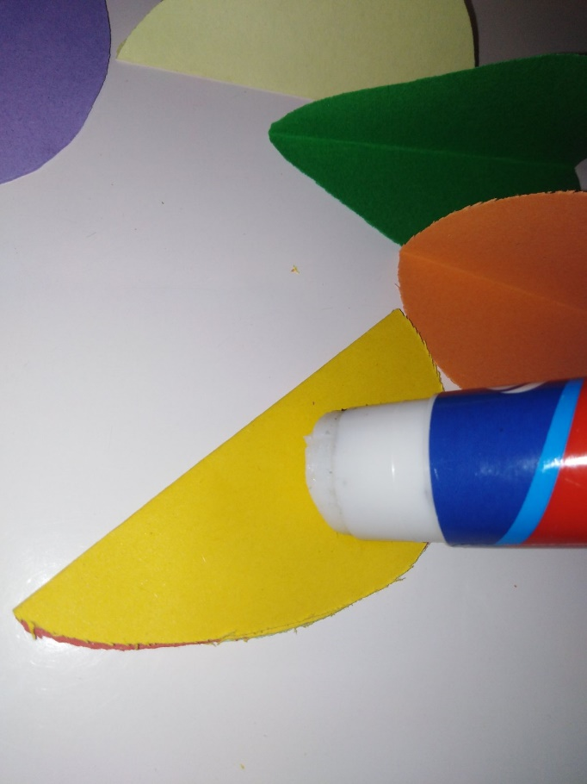
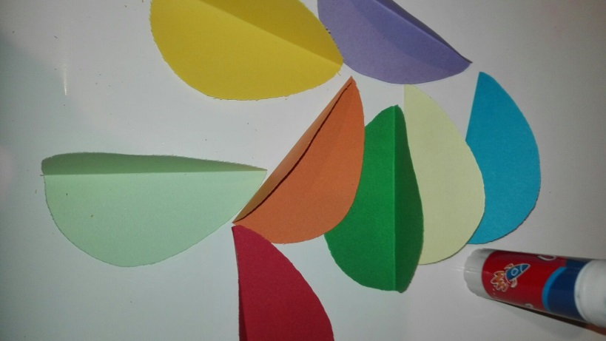

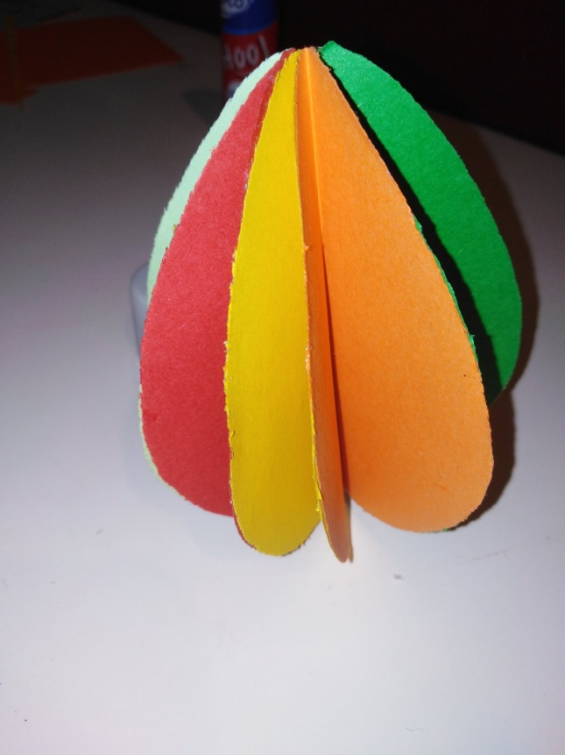

Koka
Potrebni materijal:
- Papirnati tuljci
- Škare
- Kolaž papir
- Ljepilo
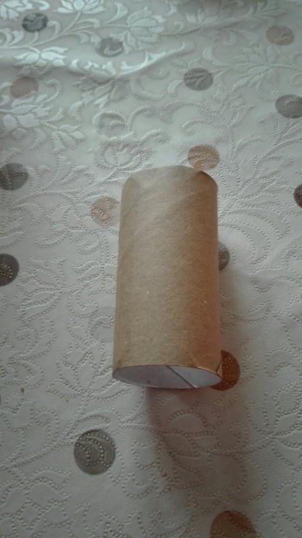
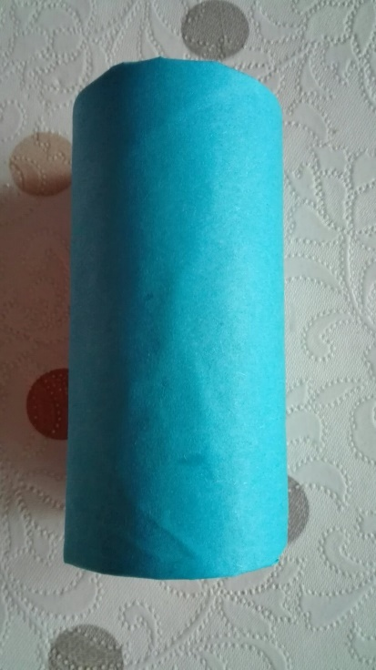
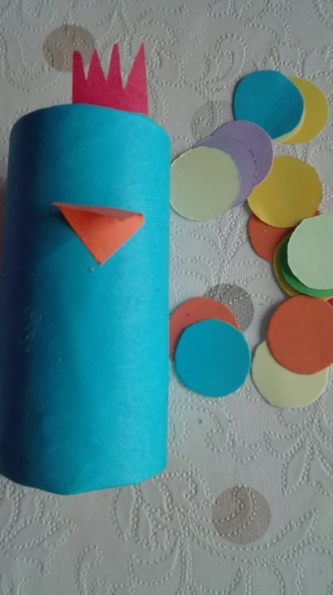

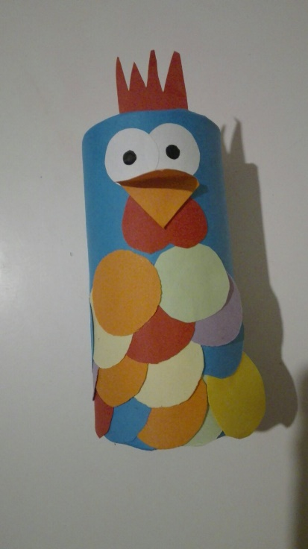
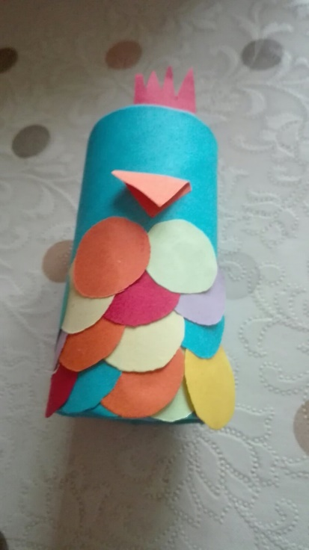

Zečići
Potrebni materijal:
- Papirnati tuljci
- Škare
- Kolaž papir
- Ljepilo
- Oči(ukoliko nemate gotove, možete iz napraviti od kolaža)
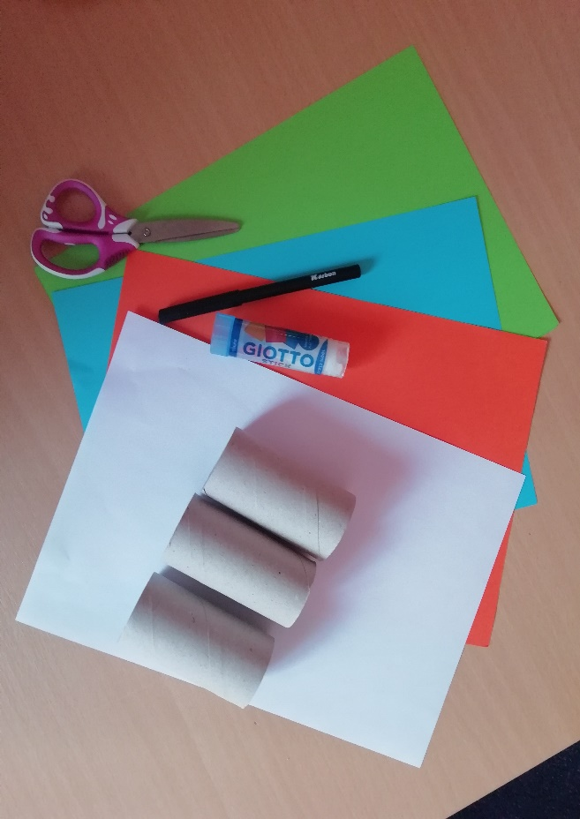
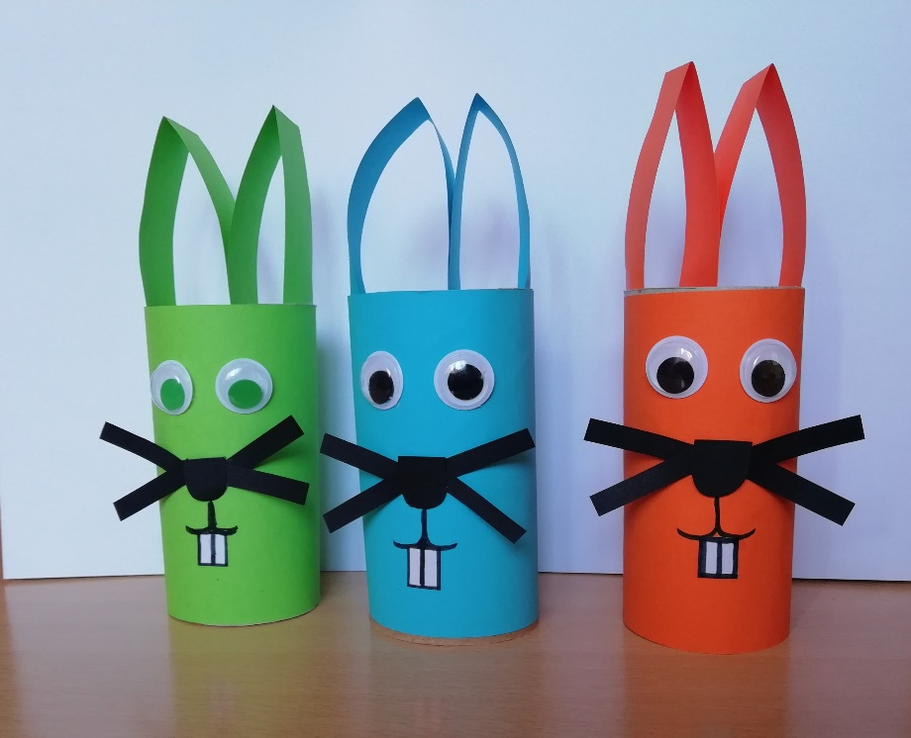

Potrebni materijal:
- Papirnati tuljci
- Škare
- Kolaž papir
- Ljepilo
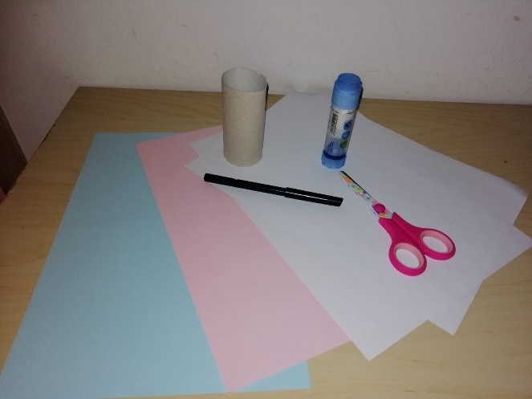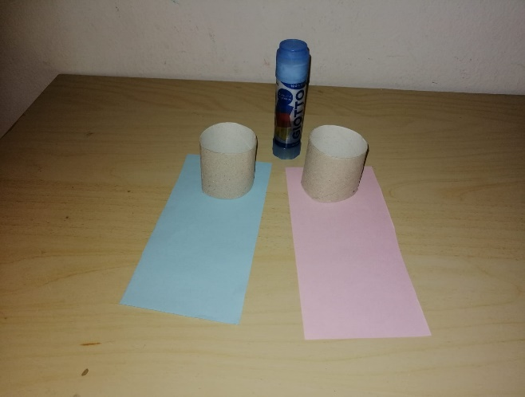
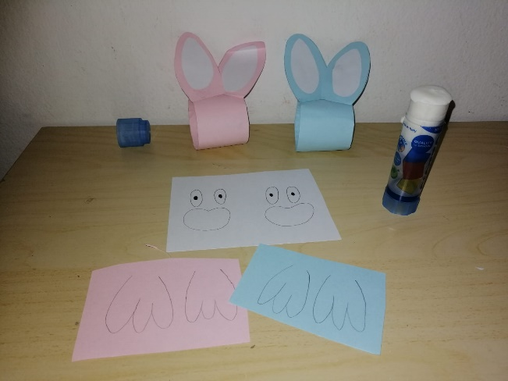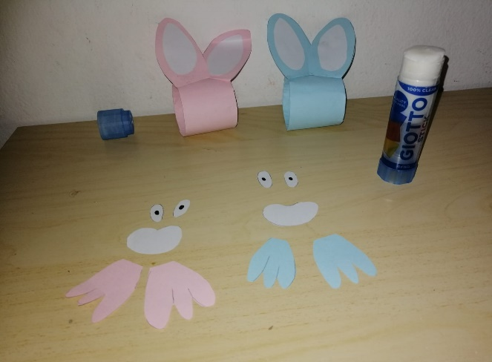
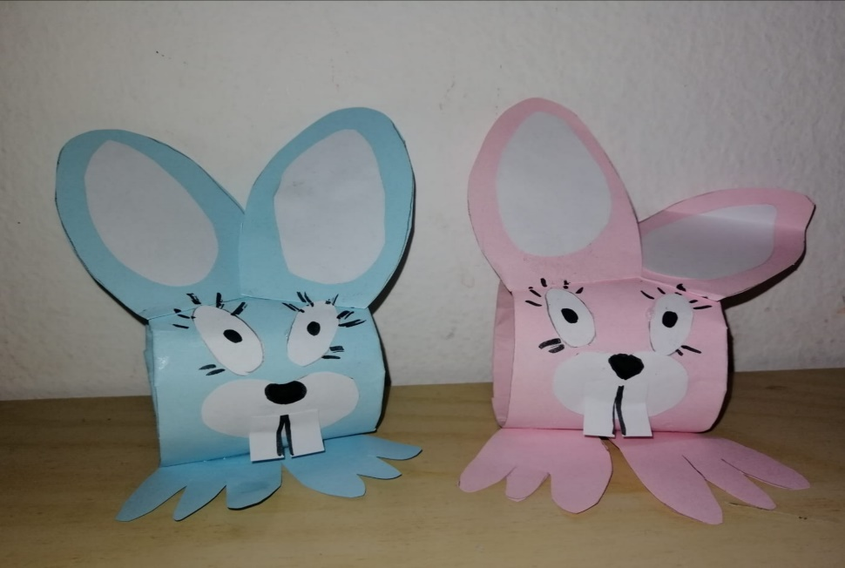

- Provlačenje trakica u boji kroz pisanicu
Potrebni materijal:
- Bijeli papir
- Olovka
- Ravnalo
- Škare/skalpel
- Kolaž papir iz kojeg izrežemo trakice jednakih veličina

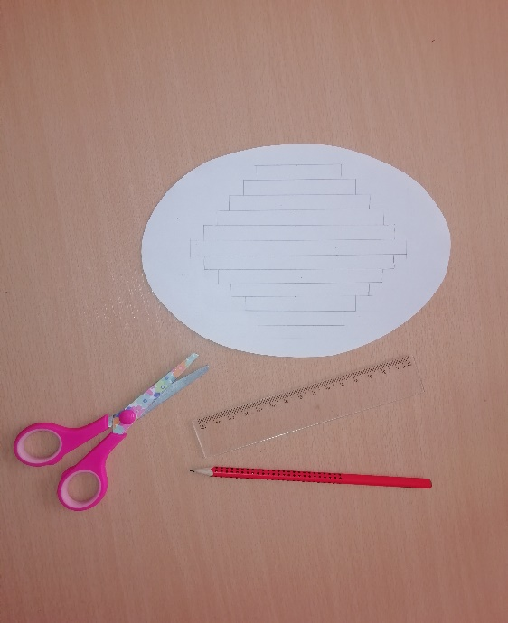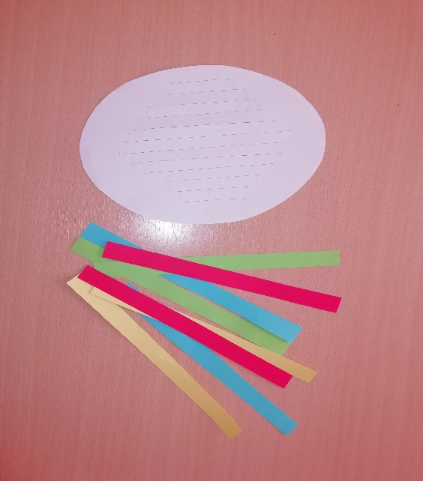

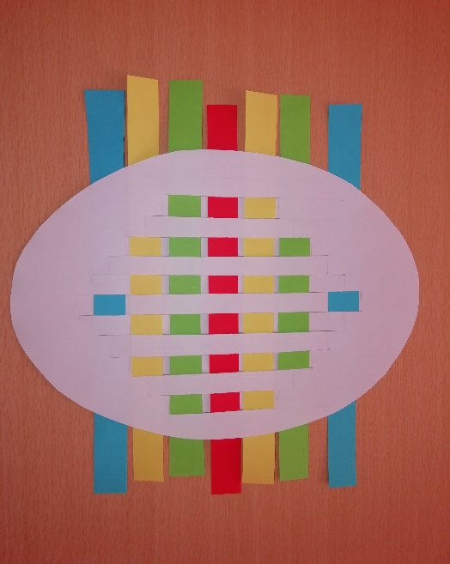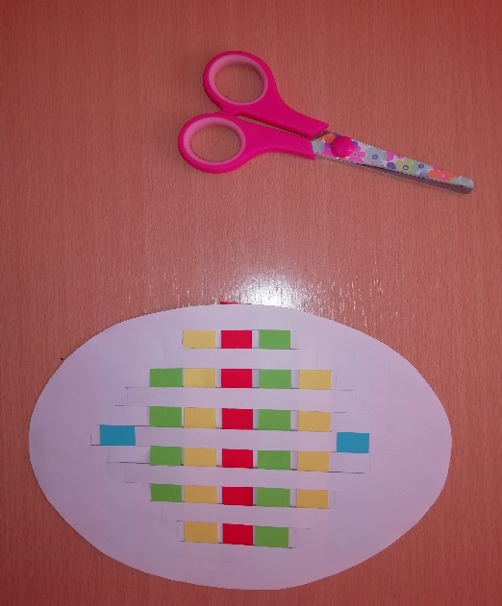

- Izrada pilića i patkica
Potrebni materijal:
- Škare
- Kolaž papir
- Ljepilo
- Vodene boje
- Kistići
- Crni flomaster
- Vata
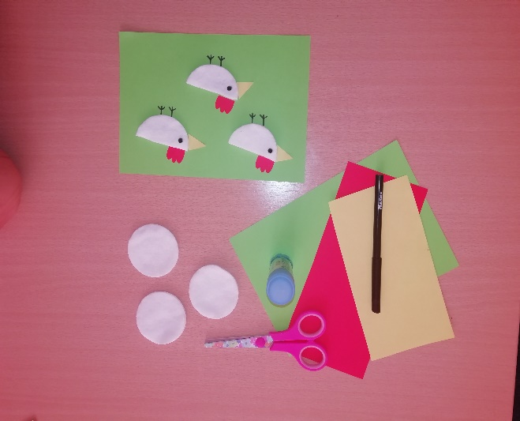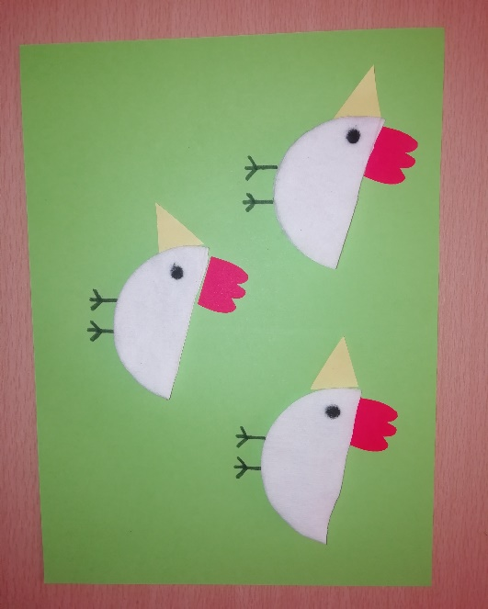
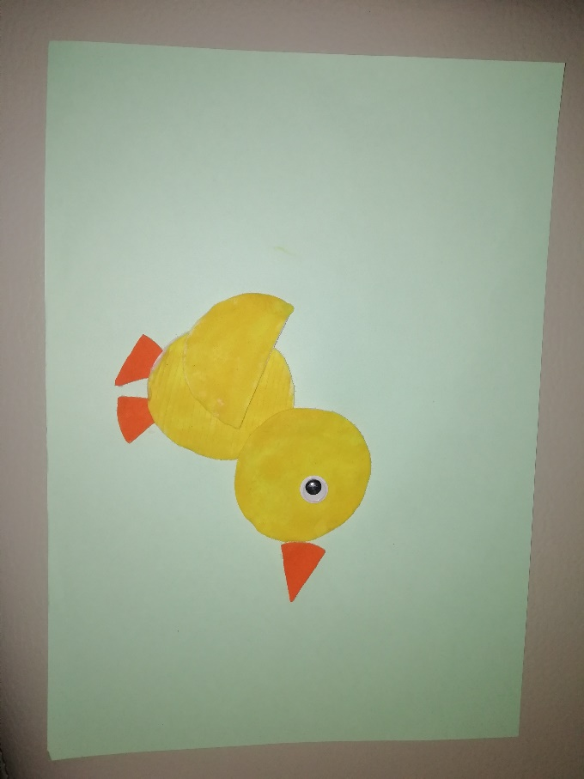

- Leptirići
Potrebni materijal:
- Škare
- Kolaž papir
- Ljepilo
- Papirnati tuljci
- Crni flomaster
- Gumbići, filc ili bilo kakvi drugačiji ukrasi

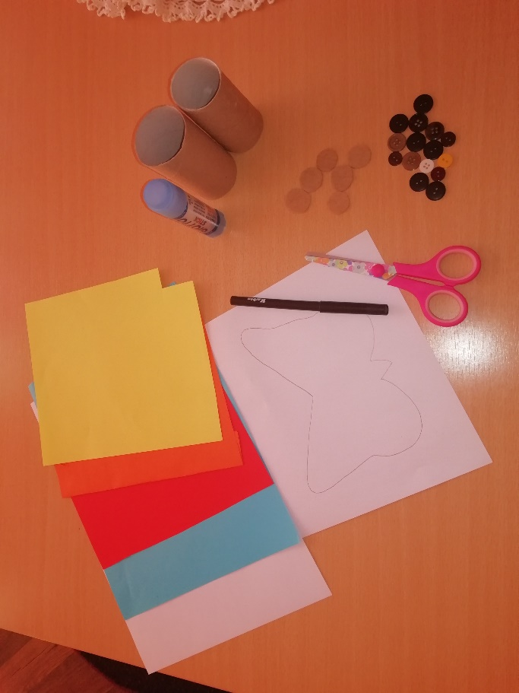

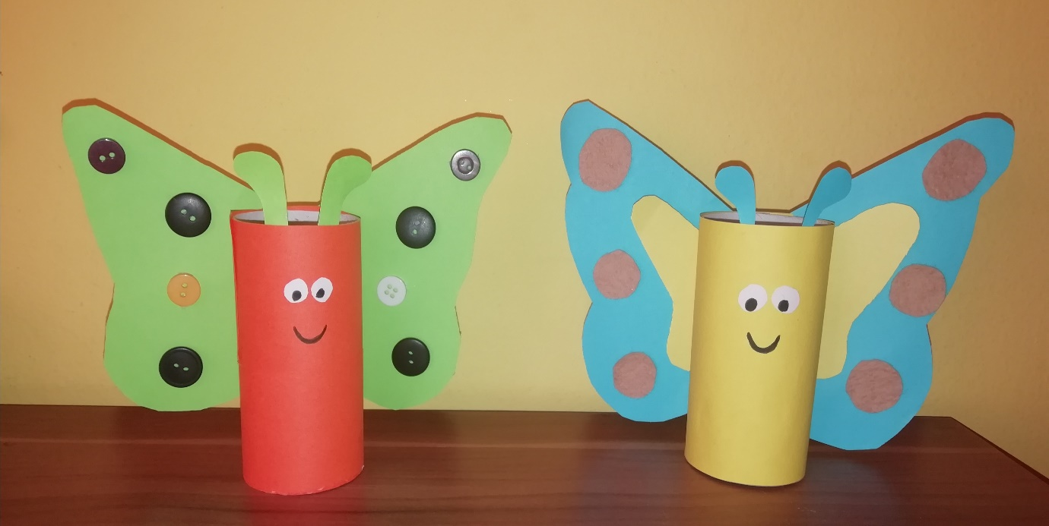
- Cvjetići
Potrebni materijal:
- Škare
- Kolaž papir
- Ljepilo

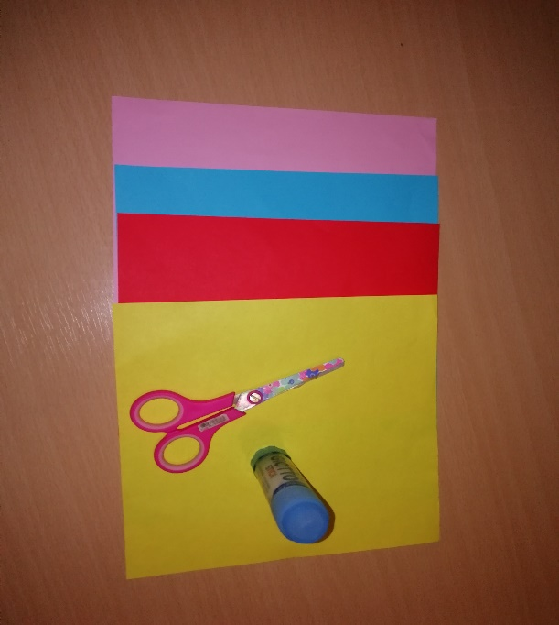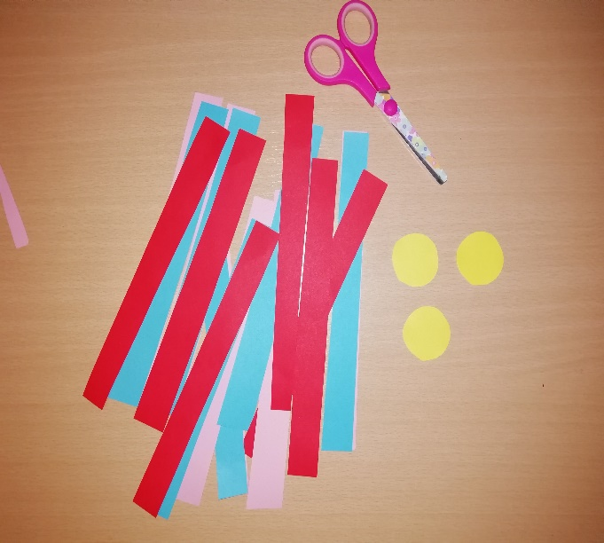
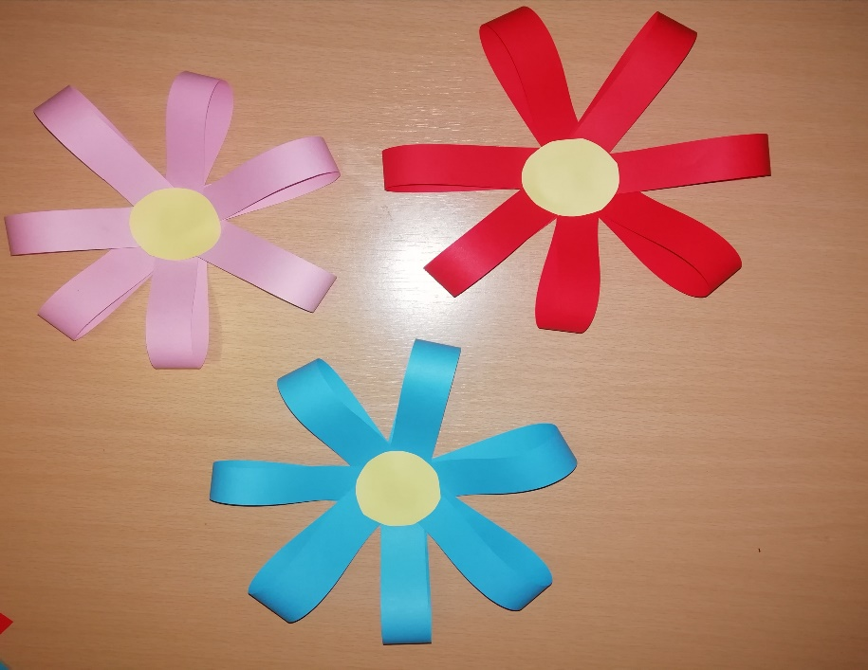

Grafomotoričke vježbe i radni zadaci
